UNIDAD 2
Instalación de sistemas operativos
Ejercicio 2.3 Procesos en Windows. El administrador de tareas

Procesos
Un proceso puede definirse como un programa en ejecución.
Los sistemas operativos multitarea, como Windows, permiten la ejecución simultánea de múltiples procesos. En estos sistemas, la CPU se va repartiendo entre los diferentes procesos, de modo que todos ellos se vayan ejecutando en “tiempo compartido”.
Para observar y llevar el control de los procesos que se encuentran en ejecución en el sistema, Windows proporciona una herramienta denominada Administrador de tareas.
Ahora, utilizando esta herramienta, vamos a observar algunos procesos importantes que están presentes en todo sistema Windows.

Procesos de sistema

Durante el proceso de arranque del computador, el sistema operativo, una vez cargado, pone en ejecución un conjunto de procesos que realizan funciones vitales dentro del sistema. Estos procesos reciben el nombre de procesos de sistema. Vamos a observar estos procesos con el Administrador de tareas.
- Asegúrate de que no tienes ninguna aplicación abierta en el sistema. Ahora abre el Administrador de tareas (CONTROL + ALT + SUPR) y elige la pestaña Procesos. En este momento observarás todos los procesos que se están ejecutando actualmente en el sistema.
Haz una captura de pantalla.

Otro campo que puede visualizarse mediante el Administrador de tareas es el PID. Se trata de un número entero que identifica al proceso dentro del sistema. A cada proceso se le asigna un número diferente. PID es el acrónimo de Process Identifier.
Si el Administrador de tareas no muestra el PID, reconfigúralo para que lo muestre. (Pulsar botón derecho del ratón sobre cualquiera de los nombres de los datos mostrados por el administrador de tareas y pulsar PID)
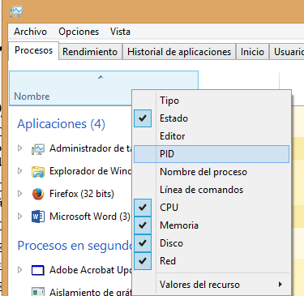

- Muestra una captura de pantalla del proceso que ocupa un mayor porcentaje de CPU, ¿qué PID tiene?

Proceso frente a programa

Abre el Bloc de notas.
Observa como aparece este proceso en el apartado de Aplicaciones del administrador de tareas…

- Muestra una captura de pantalla en la que se vea el PID del proceso del bloc de notas que acabas de poner en ejecución.

- Vuelve a ejecutar el Bloc de notas. Observarás que un nuevo proceso ha sido puesto en ejecución. Muestra el PID de este nuevo proceso. ¿Es el mismo que el anterior? ¿Por qué?

- ¿A qué proceso o procesos pertenecen estas aplicaciones? (Averígualo pulsando el botón derecho del ratón en la aplicación y luego selecciona “Ir a detalles” del Administrador de tareas.)

Proceso propietario de “Microsoft Word”:
orer.exe
Proceso propietario de “Explorador de Windows”: e
xplorer.exe
Proceso propietario de “Java Update Checker”:

Rendimiento del hardware

- Comprueba qué información sobre el rendimiento del procesador se ofrece en el Administrador de tareas. Realiza una captura de pantalla.

- Examina esa información también en el monitor de recursos. Realiza una captura de pantalla.

- Muestra la pantalla del Administrador de tareas en donde se vean los procesos que se están ejecutando que pertenecen a tu usuario.

